Könyvtárak a mentális egészségért – de mit tehet érted egy könyv?

- Marci – ahogyan Ti is sokan – a járvány miatt kénytelen volt otthonról tanulni, keveset találkozott a barátaival, ismerőseivel, sokkal több időt töltött a számítógépe és telefonja előtt. Az alábbi kis történet róla szól, de pár rész még hiányzik. Írd be az üres helyekre a megfelelő szót!
újságost / kiolvasni / digitális oktatás / szuperhőse / telefon / számítógép / képregény / maszkban

Délután volt, a ……………. …………… után Marci fáradtan kezdett neki a házi feladatának. Miután szinte az egész napját a ……………. és …………… közelében töltötte, vágyott volna egy kisebb sétára, így szólt az anyukájának, hogy nézzék meg a sarki …………….., hátha jött valami új ……………… . Amikor odaértek nagyon örült, hogy bár …………. mégis kimozdulhatott kicsit és elmerülhetett a kedvenc ……………… kalandjaiban. Mikor hazaértek, egyből neki is látott ………….. az új szerzeményt és máris újult erővel készült a következő tanítási napra.

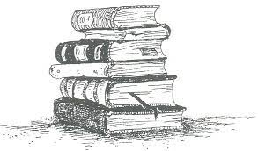

- A könyvek a sok-sok érdekes és hasznos információ mellett, melyeket belőle tanulhattok, más rejtett ajándékkal is meglephetnek benneteket. Hiszitek vagy sem, számos olyan pozitív hatásuk van rátok, melyekről talán nem is tudtatok! Az alábbi fotók ilyen hatásokat ábrázolnak. Kössétek össze a képeket megfelelő szavakkal!

nyugalom szókincs fejlődése
képzelet fejlődése
hiteles információ megtalálása új barátságok kötése

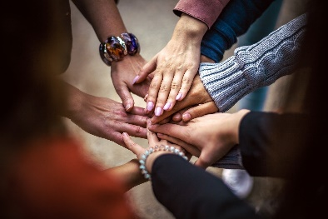

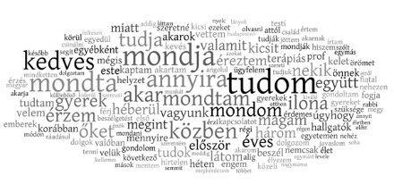

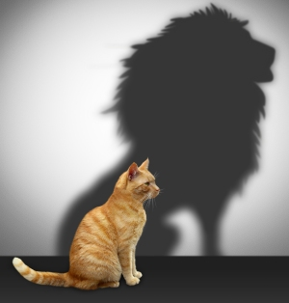

- Miután már megismerkedtünk a könyvek s könyvtárak pozitív hatásaival, ideje próbára tenni a tudásotokat!
Húzzátok alá az igaz állításokat!

A könyvtár és a könyvek képesek megnyugtatni és kikapcsolni az embereket, bármilyen problémájuk is legyen.
IGAZ
HAMIS
Néhány könyvtárban kutyákat használnak az idegesebb, félősebb vagy mentálisan sérült olvasók megnyugtatására.
IGAZ HAMIS

A koronavírus-világjárvány kezdete óta sokkal többen keresik fel a könyvtárakat és kezdenek el először vagy újra olvasni.
IGAZ HAMIS

Az olvasás remek módja az idegeskedés és a szomorúság csökkentésének, még ha nem is elegendő mindig önmagában.
IGAZ HAMIS

Az olvasás és a könyvek világában való elmerülés csorbítja a barátaimmal, szeretteimmel való kapcsolatomat.
IGAZ HAMIS

Kolumbiában néhány kis vidéki faluban szamarakat használnak a könyvek olvasókhoz való eljuttatásához.
IGAZ HAMIS

